Estudios Antroposóficos en español en el Goetheanum
Inscripción y solicitud de becas para el curso de 2017

En este año, la Escuela Superior Libre para la Ciencia Espiritual organiza por cuarta vez un curso de estudios en español y portugués de una duración de tres meses, del 2 de octubre al de 15 diciembre del 2017. Los interesados en continuar los estudios podrán agregar uno o dos trimestres en lengua inglesa o alemana, en las fechas 8.1.2018 -- 16.3.2018, y 9.4.2018 -- 15.6.2018.

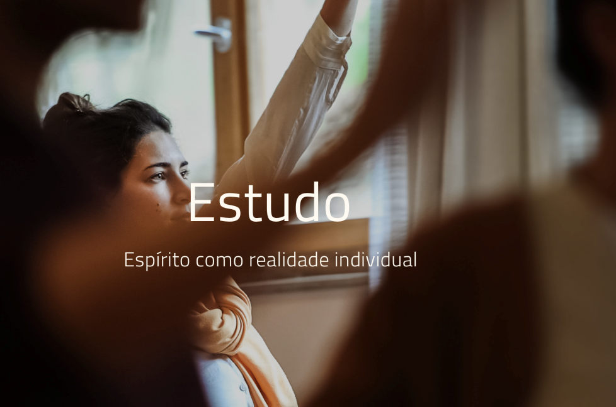

Los estudiantes que quieren solicitar una beca deben escribir una carta con una corta biografía, la motivación para el curso y una descripción de la necesidad de ayuda, incluyendo la cantidad que pueden aportar de su parte y la cantidad que necesitan. Las becas pueden ser parciales o eventualmente totales, dependiendo de cada caso. Asimismo el Goetheanum también ofrece una posible financiación de los costos del viaje.

Los estudiantes de habla hispana y portuguesa tendrán la oportunidad de leer las obras fundamentales de Rudolf Steiner en su idioma (‹Teosofía›, ‹La Filosofía de la Libertad›, ‹La Ciencia Oculta›, ‹Cómo se adquiere el Conocimiento de los Mundos Superiores›). Adicionalmente, se ofrecerán en inglés: cursos artísticos y conferencias sobre temas de investigaciones realizadas en el Goetheanum; estas conferencias serán impartidas por colaboradores del Goetheanum, o bien por docentes de la Escuela Libre Superior para la Ciencia Espiritual.

Durante los estudios se organizarán visitas a instituciones antroposóficas, lugares de interés cultural en Francia, Alemania y Suiza, y un viaje a la Catedral de Chartres.

Responsable por los estudios en español/portugués: Constanza Kaliks
Contacto e informaciones sobre becas: Edda Nehmiz /
Goetheanum Postfach / CH-4143 Dornach / Suiza.
Teléfono:+41-61-7064414, Email: edda.nehmiz@goetheanum.ch
Página web: http://www.studium-goetheanum.org/estudos-ind3/#estudos
Las informaciones en esta página de momento están disponibles en portugués, inglés y alemán.

